Муниципальное бюджетное дошкольное образовательное учреждение «Детский сад №1 «Ёлочка»

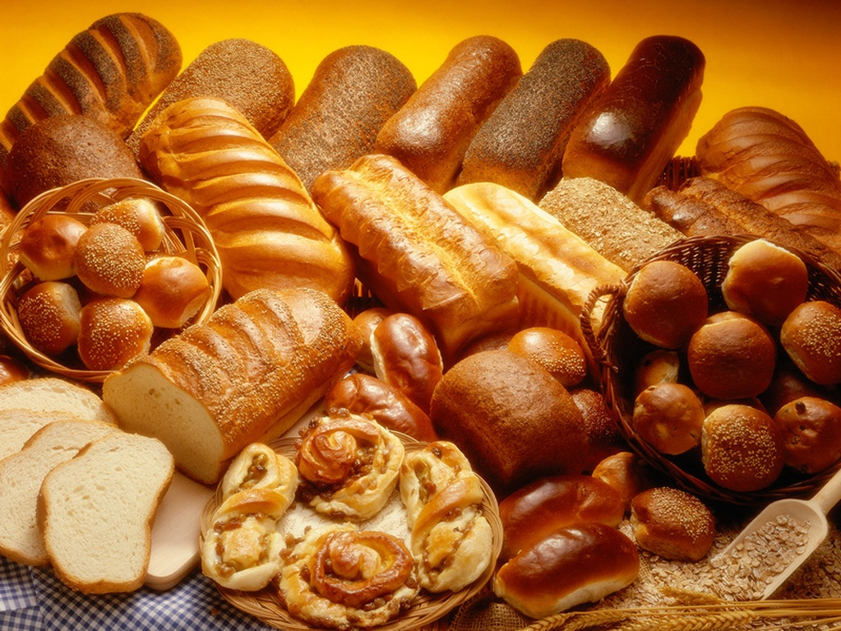

Царёва Наталья Сергеевна

Проектная деятельность

**«Здравствуй, хлебушек душистый!»**

Юрга, 2020 г.

Управление образованием администрации города Юрги

Муниципальное бюджетное дошкольное образовательное учреждение «Детский сад №1 «Ёлочка»

Утверждено:

Заведующий:

________(Т.А. Кинева)

**Здравствуй, хлебушек душистый!**

Педагогический проект

Составитель:

Царёва Н.С.

воспитатель

Юргинский Г О 2020 г.

Педагогический проект «Здравствуй, хлебушек душистый!» рассмотрен и рекомендован для реализации в практической деятельности на методическом совете (протокол №1 от 12.09.2020г)

**Составитель:** Царёва Наталья Сергеевна, воспитатель МБДОУ

«Детский сад №1 «Ёлочка»

**Консультант:** Митяева Надежда Михайловна, старший воспитатель муниципального бюджетного образовательного учреждения «Детский сад №1 «Ёлочка», высшая квалификационная категория

**Рецензент внутренний:** Кинева Татьяна Александровна заведующий муниципального бюджетного дошкольного образовательного учреждения «Детский сад №1 «Ёлочка»

Проект составлен на основе ФГОС дошкольного образования и направлен на экологическое воспитание детей младшего дошкольного возраста

Проект реализует принципы полноценного проживания ребёнком дошкольного периода детства, индивидуализации образовательного процесса по экологическому воспитанию, в различных видах деятельности и поможет педагогам организовать работу по реализации образовательных областей, заявленных в стандарте дошкольного образования. Проект адресован педагогам дошкольного учреждения

**Паспорт проекта**

|  |  |
| --- | --- |
| 1.Основание для разработки проекта | Подготовка к педсовету №2  - Федеральный закон РФ «Об образовании в Российской Федерации» (в новой редакции от 01.09.2013 г. № 273 - ФЗ);  - ФГОС ДО от 17.10.2014 года № 1155  Сан Пин 2.4.1.3049-13  Образовательная программа ДОУ, открытое мероприятие |
| 2. Авторы составители проекта | **Руководители проекта**:  Воспитатель: Царёва Н.С.  **Консультант:** Митяева Н.М., старший воспитатель высшая квалификационная категория. |
| 3. Методы проекта | -словесный: беседы, вопросы, чтение  -наглядный: рассматривание иллюстраций, книг  -игровой: применение игрушек, игр, игровых ситуаций.  -практический: наблюдение, конструирование.  - метод использования педагогических ситуаций;  - методы организации деятельности, общения, поручение, создание воспитывающих ситуаций;  - оценки и самооценки деятельности и поведения: педагогическое наблюдение за детьми, беседы, направленные на выявление воспитанности, в той или иной обстановке. |
| 4. Принципы | -полноценное проживание ребенком всех этапов детства, обогащение детского развития; -построение образовательной деятельности на основе индивидуальных особенностей каждого ребенка, при котором сам ребенок становится активным в выборе содержания своего образования, становится субъектом образования; -содействие и сотрудничество детей и взрослых, признание ребенка полноценным участником образовательных отношений; -поддержка инициативы детей в различных видах деятельности; -сотрудничество организации с семьей; -формирование познавательных интересов и познавательных действий ребенка в различных видах деятельности; -возрастная адекватность дошкольного образования (соответствие условий, требований, методов возрасту и особенностям развития). |
| 5. Цель проекта | Создание условий для знакомства детей с хлебом и его изготовлением. |
| 6. Задачи проекта | Образовательные:  - Познакомить детей с хлебом и его разновидностями;  - Обобщить представления детей о хлебе;  Развивающие:  - Развивать и обогащать словарный запас по теме проекта;  - Развивать познавательную активность по средствам наблюдения;  - Развивать детское творчество через продуктивную деятельность;  Воспитательные:  - Воспитывать экологическую культуру, умение бережно относиться к хлебу; |
| 7. Структура педагогического проекта | Паспорт проекта,  Ожидаемый результат,  Этапы проекта;  Продукт проекта, по средствам наблюдения  Актуальность темы;  Новизна проекта,  Практическая значимость проекта,  план-график,  заключение,  литература,  приложение. |
| 8.Ожидаемые результаты проекта | Дети называют наиболее распространённые разновидности хлебобулочных изделий.  Рассматривают сюжетные картинки;  Используют все части речи, простые нераспространенные предложения;  Отвечают на вопросы взрослого;  Проявляют бережное отношение к хлебу;  Участвуют в обсуждениях;  Проявляют интерес к наблюдению, сравнению. |
| 9.Целевая аудитория | Воспитатели, дети 1 младшей группы «Малыши» в количестве 15 человек. |
| 10.Тип проекта | Информационно-познавательный, групповой, краткосрочный с 06.11.-13.11.2020г. |
| 11.Объем и финансирования проекта | Финансовое обеспечение проекта обеспечивается за счет различных источников финансирования: бюджетное финансирование и внебюджетное финансирование. |
| 12.Продукт проекта | Разработка конспектов ООД  Разработка конспекта итогового развлечения для детей 1 младшей группы  Оформление папки передвижки «Хлеб-всему голова»  Привлечение родителей к изготовлению книжки-малышки«Колобок»  Информация о результатах проектной деятельности будет опубликована на сайте ДОУ.  Открытое мероприятие для педагогов ДОУ. |
| 13. Сроки и этапы реализации проекта | **Сроки реализации**: с 06.11.2020г. по 13.11.2020г  1 этап проекта – подготовительный  Выбор темы проекта, подбор методической и художественной литературы по теме проекта, наглядного материала, составление плана работы по проекту.  2 этап проекта – основной – этап активной деятельности.  Дата с 09.11.20-13.11.19 - работа по намеченному плану по реализации проекта с детьми и родителями.  3 этап – заключительный 13.11.19- открытое мероприятие. |

Педагогическая значимость проекта:

Ввести ребёнка в мир природы, сформировать реалистические представления – знания о её объектах и явлениях, воспитать способность видеть красоту родной природы, любовь, бережное и заботливое отношение к ней – одна из важнейших задач воспитания дошкольников.

Актуальность проекта.

В раннем возрасте у детей возникает потребность в активном познании окружающего мира. Именно в этом возрасте происходит восприятие себя в социуме и в окружающей действительности. Этот возраст является наиболее подходящим для формирования патриотических чувств.

В этот период происходит формирование духовно-нравственной основы ребенка, начинается процесс осознания себя в окружающем мире. От того, как она будет сформирована в первые годы жизни ребенка, во многом зависит все его последующее развитие.

Все хорошее начинается с родного дома, с матери. Если прививать любовь к родному городу с раннего детства, то со временем он научится гордиться им и его благосостоянием, а хлеб-это символ благополучия, достатка.

Именно хлебу отведено самое главное место на столе и в будни, и в праздники.

Этот продукт сопровождает нас всю жизнь. Ценность хлеба измерить ничемнельзя.

Новизна.

Новизна моего проекта состоит в том, чтобы приобщить родителей в образовательный процесс, через применение не стандартных форм сотрудничества с родителями.

**План-график мероприятий по реализации проекта  
 с 09.11.2020 по 13.11.20г.**

|  |  |  |  |
| --- | --- | --- | --- |
| **Дата/ этапы** | **Тема занятия** | **Содержание работы с детьми** | **Содержание работы с родителями** |
| **1 этап проекта** | «Обсуждение темы проекта» | Обсуждение проблемных ситуаций. | Вызвать интерес родителей к теме проекта. |
| «Составление плана проекта» | Подбор методической и художественной литературы |  |
| **2 этап проекта**  1 день Понедельник 09.011.20г. | Предметно-манипулятивная игра «Хлебный магазин» | Беседа«Как на наш стол хлеб пришел»  Рассматривание иллюстраций хлебобулочных изделий.  Подвижная игра «Дружные зерна»  Наблюдение «Чудесное зёрнышко»  Пальчиковая игра «Пирог»  Дидактическая игра «Что сделано из муки» | Оформление папки передвижки «Хлеб-всему голова» |
| 2 день Вторник 10.11.20г. | Художественно-эстетическое развитие (лепка)  «Угощение на день рождения» | Беседа на тему «Какой бывает хлеб» Рассматривание иллюстраций по теме. Пальчиковая игра «Хлеб»  Дидактическая игра «Назови ласково» | Изготовление книжки-малышки посказки«Колобок» |
| 3 день Среда  11.11.20г. | Развитие речи  Чтение потешки«Пошел котик на торжок» | Чтение сказки  «Колосок»Дидактическая игра «Четвёртый лишний» Пальчиковая игра «Дождик» Подвижная игра «Кто быстрее соберет колосья?» | Консультация для родителей  «Расскажите детям о хлебе!» |
| 4 день  Четверг 12.11.20г. | Рассматривание картины | Чтение поэзии на тему  «Хлеб»  Рассматривание картины по теме Подвижная игра «Каравай» Раскрашивание картинок с изображением хлебобулочных изделий.  Наблюдение «Чудесный росток» | Выставка рисунков «Чудо хлеб» |
| 3 этап  Пятница  13.11.20г.  заключительный | Познавательное развитие «Здравствуй хлебушек, душистый!» | Открытое занятие |  |

**Заключение**

Краткосрочный педагогический проект «Здравствуй, хлебушек душистый!» создан для воспитанников 1 младшей группы детского сада с целью создания условий для развития познавательных, речевых, творческих способностей детей.

Тема разработанного проекта выбрана с учетом возрастных особенностей детей младшего возраста и объема информации, которая может быть ими воспринята, что положительно повлияло на различные виды их.

Как результат можно отметить положительную реакцию и здоровый эмоциональный отклик детей на знакомство с хлебом его видами и способом получения. Дети проявляли интерес и желание участвовать в наблюдениях.

Знания детей по теме «Хлеб» существенно расширились. Кроме того, важная роль в проекте отводится речевой активности детей, что положительно влияет на их самостоятельную игровую деятельность. Родители принимали активное участие в реализации проекта. Каждая семья приняла участие в выставке рисунков «Чудо хлеб». Таким образом, задачи проекта «Здравствуй, хлебушек душистый!» были реализованы, а цель достигнута.

**Список литературы**

1. Шорыгина, Т.А. Беседы о хлебе. Методические рекомендации. М.: ТЦ Сфера, 2016. – 80 с.

2. Кочкина, Н.А. Метод проектов в дошкольном образовании. Методическое пособие – М.: – Мозаика – Синтез, 2013. – 70 с.

3. Емельянова, Э.Л. - Расскажите детям о хлебе. Карточки для занятий в детском саду и дома. 3-7 лет, Мозаика-Синтез, 2011 г, Размеры: 216x145x5 мм

1. Деркунская В.А. «Воспитываем, обучаем, развиваем дошкольников в игре» - Москва : Педагогическое сообщество России, 2005;
2. Бондаренко. А. К. Дидактические игры в детском саду: кн. для воспитателя детского сада / А. К. Бондаренко. - М: Просвещение, 1991;
3. Воронкевич, О. А. «Добро пожаловать в экологию» + CD / - СПб.: Детство-Пресс, 2001;
4. Гризик Т.И. «Познаю мир» - Москва: Просвещение, 2007;
5. Ушакова О.С. «Развитие речи и творчества дошкольников» М Сфера 2003;
6. Павленко И.Н., Родюшкина Н.Г. «Развитие речи и ознакомление с окружающим миром в ДОУ» М Сфера 2007;
7. Лыкова И.А. Изобразительное творчество в детском саду. Занятия в изостудии – М.: Карапуз-дидактика, 2008;
8. Синкевич В.В. - «Физкультура для малышей» М, Детство – пресс. 2002.
9. Развивающие игры для детей раннего возраста Соляник Е. Н. ООО Издательство «Детство-Пресс» 2010 год
10. Развитие творческих способностей у детей от года до трех лет Сорокина Н. Ф. Миланович Л. Г. 2е издательство М: «Мозаика- пресс» Москва 2008 год
11. Развитие мелкой моторики рук у детей раннего возраста. Янушко Е. А. М: «Мозаика-Синтез» 2010 год

**Приложение 1**

**Конспект предметно-манипулятивной игры в первой младшей группе**

**На тему: «Разложи правильно»**

**Выполнила воспитатель: Царёва Н.С.**

**Цель:** формирование умения у детей **группировать** предметы разных величин (**большой, маленький**) путём добавления предмета к предмету.

**Задачи:**

-дать представление детям о размере, используя слова прилагательные: большой-маленький, большая-маленькая;

-развивать умение подбирать предметы по размеру и цвете (жёлтый);

-воспитывать дружеские взаимоотношения;

**Предварительная работа:** Беседа на тему “Хлеб”, рассматривание иллюстраций по теме.

**Демонстрационный материал:** 2стол составленные в виде магазинных прилавков, игрушка-пекарь, отличающиеся величиной; 2хлеба, 2 батона, 2 торта, 2пирога, 2 калача; мыльные пузыри.

**Методы и приёмы:**игровой, сюрпризный, словесный, вопросы.

**Ход занятия:**

**Психоэмоциональнй настрой.**

Ребята посмотрите в окошечко как весело прыгают с ветки на ветку птички. Давайте помашем им ручками.

**Мотивация:**

Воспитатель: Ребята, смотрите, кто это к нам в гости пришёл? Это пекарь. Пекарь расстроен. Он испёк хлебобулочные изделия и не успевает разложить всё на прилавки. Поможем пекарю?

Дети: Да.

Воспитатель: А с начала я прочитаю вам стих о хлебе.

На столе краюшка хлеба  
Мягкого, душистого,  
Сверху корочка хрустит  
Цвета золотистого.  
Если ломоть мы отрежем,  
И намажем маслом свежим,  
То получим бутерброд  
И отправим прямо в рот.

Воспитатель: Ну а теперь идём в пекарню к пекарю, будем ему помогать.

Воспитатель проходит с детьми к столам на одном из них лежат картинки разных размеров.

**Окончание приложения 1**

Воспитатель: Пока мы шли в пекарню, немного устали. Давайте отдохнём.

Физминутка:

В землю зёрнышко попало, (приседают)  
Прорастать на солнце стало (руки над головой)  
Дождик землю поливал,  
И росточек подрастал (медленно встают)  
К свету и теплу тянулся (тянутся вверх)  
И красавцем обернулся.

Воспитатель: Ребята, что вы видите на столе?

Дети: Хлеб.

Воспитатель: Правильно. Только хлеб у нас тут разный и одним словом называется хлебобулочные изделия. А теперь давайте разложим большие хлебобулочные изделия на большой стол, а маленький хлебобулочные изделия на маленький стол.

Воспитатель выбирает по два ребёнка и они раскладывают хлебобулочные изделия по нужным прилавкам. Участвуют все дети по очереди.

Воспитатель: Молодцы ребята всё сделали быстро и правильно.

Пекарь очень доволен и принес вам мыльные пузыри. Пусть он посмотрит, как мы с вами будем ловить мыльные пузыри. Вы хотите мне показать **большие и маленькие пузыри**? Молодцы!

**Приложение 2**

**Интегрированное занятие в первой младшей группе**

**На тему «Здравствуй хлебушек, душистый!»**

**Выполнила воспитатель: Царёва Н.С.**

Цель: формирование представлений о хлебе.

Задачи:

**Образовательная область: Познавательное развитие (приоритетное)**

-обобщить и закрепить знания о хлебе.

-развивать любознательность детей, мышление.

-формировать познавательные способности у детей.

**Образовательная область: Речевое развитие**

- обогащать словарь детей существительными (батон, булочка, печенье, хлеб, пирожное);

-развивать умение понимать речь воспитателя и отвечать на вопросы.

-воспитывать бережное отношение к хлебу.

**Образовательная область: Художественно-эстетическое развитие**

-повышать умение у детей дошкольного возраста сплющивать комки теста и пользоваться формами для вырезания.

- развивать мелкую моторику.

- воспитывать интерес к конструктивной деятельности.

**Предварительная работа:** Чтение сказки «Колобок», рассматривание иллюстраций по теме, беседа.

**Демонстрационный материал:** игрушка-колобок, хлебобулочные изделия, иллюстрации, мука, тесто, формочки для вырезания.

**Методы и приёмы:** Рассматривание иллюстраций, беседа, задавание вопросов.

**Ход занятия:**

**Психоэмоциональнй настрой.**

Воспитатель: Ребята, посмотрите в окно. На улице пасмурно, солнышко совсем не греет. Я поделюсь с вами своим теплом, а вы друг с другом.

(передаём мяч друг другу)

**Мотивация:**

Воспитатель: Молодцы ребята. А сейчас я прочитаю вам загадку.

Прямо с полки, за порог...

Убежал румяный бок.

Укатился наш дружок,

Кто же это?...

Ответ детей: Колобок.

**Окончание приложения 2**

Воспитатель: Правильно. К нам в гости пришел колобок. Ребята колобок очень расстроен. Он не знает, как он появился. Давайте скажем колобку кто его испёк.

Ответ детей: Бабушка.

Воспитатель: Правильно. А из чего колобка испекли?

Ответ детей: Из муки (по возможности)

Воспитатель: Молодцы, всё знаете. (демонстрируется мука, вода и готовое тесто). Теперь колобок знает как он появился и хочет пригласить вас в чудесную страну « Хлебушкино» и познакомить вас с тем какой хлеб бывает разный. Чтобы нам добраться до чудесной страны, нам надо проползти по лесному тоннелю. Но перед тем как отправится в путешествие давайте отдохнем.

**Музыкальная физминутка:**

Хлопай-топай.

Воспитатель: Ну а теперь в путь.

(Дети проползают по лесному тоннель и усаживаются на стульчики.)

Воспитатель: Ну вот мы и добрались. Посмотрите ребята, что вы видите на столе?

Ответ детей: перечисляют хлебобулочные изделия (по возможности)

(Воспитатель обобщает, что все перечисленное является хлебом.)

Воспитатель: А, что из того что вы видите, самое вкусное?

Ответ детей: Пирожное, печенье.

Воспитатель: Давайте сделаем для колобка печенье.

Дети усаживаются за столы и приступают к изготовлению печенья. Расплющивают комок теста и с помощью формы вырезают изделие.

Колобок: Ребята спасибо вам за угощение. Я тоже кое-что для вас приготовил. Мне было с вами очень интересно, но мне пора идти. До свидания.

Воспитатель: Ребята давайте скажем колобку до свидания и помашем ручкой. Все ушел колобок, а перед уходом оставил вам и нашим гостям

угощение.

**Приложение 3**

**Конспект по художественно-эстетическому развитию (лепка) в первой младшей группе**

**На тему: «Угощение на день рождения»**

**Выполнила воспитатель: Царёва Н.С.**

**Цель:** Продолжать формировать представление у детей об особенностях лепки из пластилина на основе игровой мотивации.

**Задачи:**

**-повышать умения у детей скатывать пластилин прямыми движениями между ладонями;**

**-развивать умения у детей соединять концы столбика в виде кольца;**

**-воспитывать у детей интерес и желание лепить;**

**Предварительная работа:** беседа на тему “День рождения”, рассматривание иллюстраций по теме.

**Демонстрационный материал:** иллюстрации с изображением калача, пластилин, дощечки для лепки, игрушка заяц

**Методы и приёмы:**игровой, сюрпризный, словесный.

**Ход занятия:**

**Психоэмоциональнй настрой.**

Ходит солнышко по кругу

Дарит деточкам свой свет.

А со светом к нам приходит

Дружба- солнечный привет.

**Мотивация:**

**Воспитатель: Сегодня утром прибежали ко мне зайчата- уши торчком, глаза блестят.**

**Зайка: Мы вот что придумали, послезавтра у нашей мамы день рождения. Только она его не празднует. Наш празднует, а свой- нет. Говорит ей некогда готовить, она и от наших дней рождения устала, потому что нас много. Но ведь так не справедливо. И мы решили устроить для неё большой праздник. Поможете нам?**

**Воспитатель: Ну, что ребята поможем зайке?**

**Дети: Да.**

**Воспитатель: Что же вам приготовить?**

**Зайка: Сладкое, только сладкое и много.**

**Воспитатель: Хорошо зайка, напечём мы для вас сладких калачей. А перед тем, кат приступить к работе давайте немного отдохнём.**

**Физминутка:**

**Я пеку, пеку, пеку,**

**Деткам всем по пирожку,**

**Окончание приложения 3**

**А для милой мамочки**

**Испеку два пряничка!**

**Воспитатель: Ну, а теперь приступим к самому интересному.**

**Воспитатель усаживает детей за рабочие столы и объясняет способ лепки. Дети с интересом приступают к работе.**

**Воспитатель: Ребята вы такие молодцы, зайка очень доволен. А теперь давайте соберём калачи в корзинку, и зайка понесёт их на праздник.**

**Зайка: Спасибо ребятки. У теперь будет настоящий праздник. До свидания.**

**Дети прощаются с зайкой и машут ему ручками.**

**Приложение 4**

**Конспект по развитию речи в первой младшей группе**

**Чтение потешки «Пошел котик на торжок»**

**Выполнила воспитатель: Царёва Н.С.**

Цель: помочь детям понять содержание потешки, вызвать желание слушать ее, подговаривать слова *(пирожок, булочку, укушу, снесу)*

**Задачи:**

**Предварительная работа:** рассматривание иллюстраций, чтение потешек.

**Демонстрационный материал:** иллюстрации к потешке и хлебобулочных изделий, корзинка с хлебобулочными изделиями.

**Методы и приёмы:**игровой, сюрпризный, словесный.

**Ход занятия:**

**Психоэмоциональнй настрой.**

Ходит солнышко по кругу

Дарит деточкам свой свет.

А со светом к нам приходит

Дружба- солнечный привет.

**Мотивация:**

(За дверью в группе слышится царапанье. Призываю детей прислушаться. Царапанье повторяется. Затем звучит мяуканье кошки;)

**Воспитатель:** Ребята, чей голос вы слышите? (Ответ детей). Правильно. Это кошкин голосок. Где котик? (Открываем дверь). Вот котик! Его зовут Васька. Как зовут кота? (ответ 2-3 детей).

**Воспитатель:** Ребята посмотрите, какая у котика пушистая шубка, мягкие лапки, а в лапках-царапки! А где у кота глазки? А где ушки, хвостик (Ответы детей). Как котик мяукает? (Ответы детей). Скажите, какими ласковыми словами мы называем кота? (Ответы детей: Котик.) У Васьки корзинка посмотрим, что в ней?

Игровое упражнение: «Назови предмет». (проговариваем с детьми все предметы, находящиеся в корзинке, обобщаем словом «Хлеб»).

**Воспитатель:** Молодцы, а сейчас давайте отдохнём.

**Физминутка под музыку:**

Ручками мы хлопнем — хлоп-хлоп-хлоп!

Ножками мы топнем — топ-топ-топ!

Ручками помашем — да-да-да-да!

Ножками попляшем — да-да-да-да!

Устали наши ножки-да-да-да!

**Окончание приложения 4**

Посидим немножко! -да-да-да!

Обращаю внимание детей на то, что котик что-то прошептал на ухо. **Воспитатель:** Оказывается, котик сегодня ходил на торжок он очень устал, пусть отдохнёт, а мы посмотрим, что он там делал?

Чтение потешки.

Пошел котик на торжок,

Купил котик пирожок.

Пошел котик на улочку,

Купил котик булочку.

Самому ли съесть

Либо деточкам снесть?

Я и сам укушу,

Да и деточкам снесу.

**Воспитатель:** А теперь вы мне расскажите, куда котик пошел? Что он там купит? Как вы думаете, он с вами поделится? Почему? (ответы детей по возможности).

Котик возвращается и угощает ребят булочками.

Сходил котик на Торжок,

Купил котик пирожок,

Пошел котик на улочку,

Купил котик булочку.

**Котик:** Самому ли есть, или ребяткам снесть?

**Воспитатель:** Спасибо, тебе, котик за угощения! Молодец котик, умеет делиться. Ребята, не нужно быть жадными. Хорошо быть добрыми, щедрыми, способными делиться. Ведь, если вы будете делиться, и с вами все будут делиться.

**Приложение 5**

**Пословицы и поговорки о хлебе:**  
Зимой снег глубокий, летом хлеб высокий.  
Хлеб — всему голова.  
Будет хлеб, будет и обед.  
Пот на спине, так и хлеб на столе.  
Без соли невкусно, а без хлеба несытно.  
Хлеб - дар божий, отец, кормилец.  
Черная земля дает белый хлеб.  
И обед — не обед, коли вдоволь хлеба нет.  
Рада скатерть хлебушку, он на ней как солнышко.  
Не удобришь рожь, соберешь хлеба на грош.  
Покуда есть хлеб, да вода - все человеку не беда.  
Разговором сыт не будешь, если хлеба не добудешь.  
Без хлеба и медом сыт не будешь.  
Всякий хлеб ест, да не всякий его сеет.  
Без соли стол кривой.  
Была бы мука да сито, и сама б я была сыта.  
Вода вымоет, хлеб выкормит.  
Голодной куме все хлеб на уме.  
Горькая работа, зато сладок хлеб.  
Как хлеба край, так и под елью рай, а хлеба ни куска, так везде тоска.  
Как хлеба кусок, так разинул роток.  
Калач приестся, а хлеб никогда.  
Лиха беда хлеб нажить, а с хлебом можно жить.  
Ржаной хлебушко — калачу дедушка.  
Рыба не хлеб, сыт не будешь.  
Свой хлеб сытнее.

**Приложение 6**

**Стихи**

*А. Малахова*  
Есть такие слова:  
«Он всему голова»  
Хрустящей корочкой одет,  
Очень Мягкий белый ХЛЕБ.  
  
*Я. Коваль*  
На столе краюшка хлеба  
Мягкого, душистого,  
Сверху корочка хрустит  
Цвета золотистого.  
Если ломоть мы отрежем,  
И намажем маслом свежим,  
То получим бутерброд  
И отправим прямо в рот.  
  
*А. Гришин*  
Вам и расскажут, и в книгах прочтете:  
Хлеб наш насущный всегда был в почете.  
Низкий поклон мастерам урожаев,  
Тем, кто зерно в закромах умножает,  
И хлебопекам-умельцам искусным,  
Всем, кто нас радует хлебушком вкусным.  
  
*С. Мельников*  
Золотистую пшеницу  
Жернова сотрут в мучицу.  
Из муки замесим тесто –  
В формочках в печи ей место.  
Подрумянился, окреп  
В жаркой печке вкусный хлеб.

*Г.Виеру.*

Радо солнцу небушко, полюшко подсолнушку.  
Рада скатерть хлебушку: он на ней как солнышко. Г.Виеру.

*Я.Аким.*Хлеб ржаной, батоны, булки не добудешь на прогулке.  
Люди хлеб в полях лелеют, сил для хлеба не жалеют.

**Приложение 7**

**Беседа «Как на наш стол хлеб пришел»**

**Цель:** Формирование представление о хлебе, откуда он приходит к нам на стол.

**Ход беседы:**

**Воспитатель**: Ребята к нам в гости пришла кукла Маша и она расстроена. Маша не знает, как появился хлеб. Давайте расскажем ей.

Воспитатель: Как вы думаете, что самое главное за обедом? Без чего еда была бы не

вкусной?

**Дети:** Без хлеба.

**Воспитатель:** А откуда хлеб пришел?

Затем воспитатель рассказывает, с помощью иллюстраций, этапы того, как получается хлеб.

1.Трактор пашет землю. 2. Сеют зерно. 3. Поливают, пропалывают и т.д.

А когда зерно поспеет, его срезают и везут на мельницу, делают муку. Потом из муки делают тесто и выпекают хлеб, булочки, сушки, калачи и многое другое.

**Воспитатель:** А сейчас я прочитаю вам пословицы о хлебе.

«Хлеб - всему голова», «Хочешь есть калачи - не сиди на печи», «Что посеешь - то и

пожнешь», «Кто любит трудиться - у того и хлеб уродиться»

Воспитатель: Маша очень рада, что теперь знает от куда берется хлеб. А теперь давайте попрощаемся с Машей.

**Беседа на тему «Какой бывает хлеб»  
Цель:** Закрепление знания о хлебобулочных изделиях: хлеб, батон, булочки, калачи.

**Ход беседы:**

Воспитатель: Как вы думаете, что самое главное за обедом? Без чего еда была бы не

вкусной?

Дети: Хлеб.

Воспитатель: А давайте вспомним какой хлеб бывает.

Воспитатель показывает иллюстрации с хлебобулочными изделиями. Дети называют, что изображено.

Воспитатель: Молодцы, теперь поиграем в игру «Четвёртый лишний».

**Приложение 8**

**Наблюдение «Чудесное зёрнышко»**

Цель: Формирование представления у детей, первоначального этапа, появления хлеба.

Ход наблюдения:

Воспитатель: Ребята к нам в гости пришел зайка, посмотрите, что он нам принёс. (демонстрация пшеничного зернышка)

Ответ детей: Зёрнышко (по возможности)

Воспитатель: Правильно, это зернышко. С этого маленького зёрнышка получается хлев, но зёрнышек должно быть много. Сейчас мы с вами посадим несколько зёрнышек потом прорастут росточки, которые вырастут в колоски. И так у нас получится много зёрен.

Дети подходят к столу, на котором подготовлен контейнер с землёй. Раскладывают зёрна в заранее подготовленные лунки. По очереди поливают, Контейнер накрывается плёнкой.

**Наблюдение «Чудесный росток»**

Цель: Формирование представления у детей, первоначального этапа, появления хлеба.

Ход наблюдения:

Воспитатель: Ребята, к нам снова пришёл зайка. Он хочет напомнить нам о нашем важном деле. Кто помнит, о каком?

Ответ детей: Мы садили зёрнышки. (по возможности)

Воспитатель: Молодцы, помните. Пойдемте посмотрим, что произошло с нами зёрнышками.

Воспитатель снимает плёнку и дети с восторгом наблюдают чудесное превращение зерна в зелёный росток.

**Приложение 9**

**Пальчиковые игры**

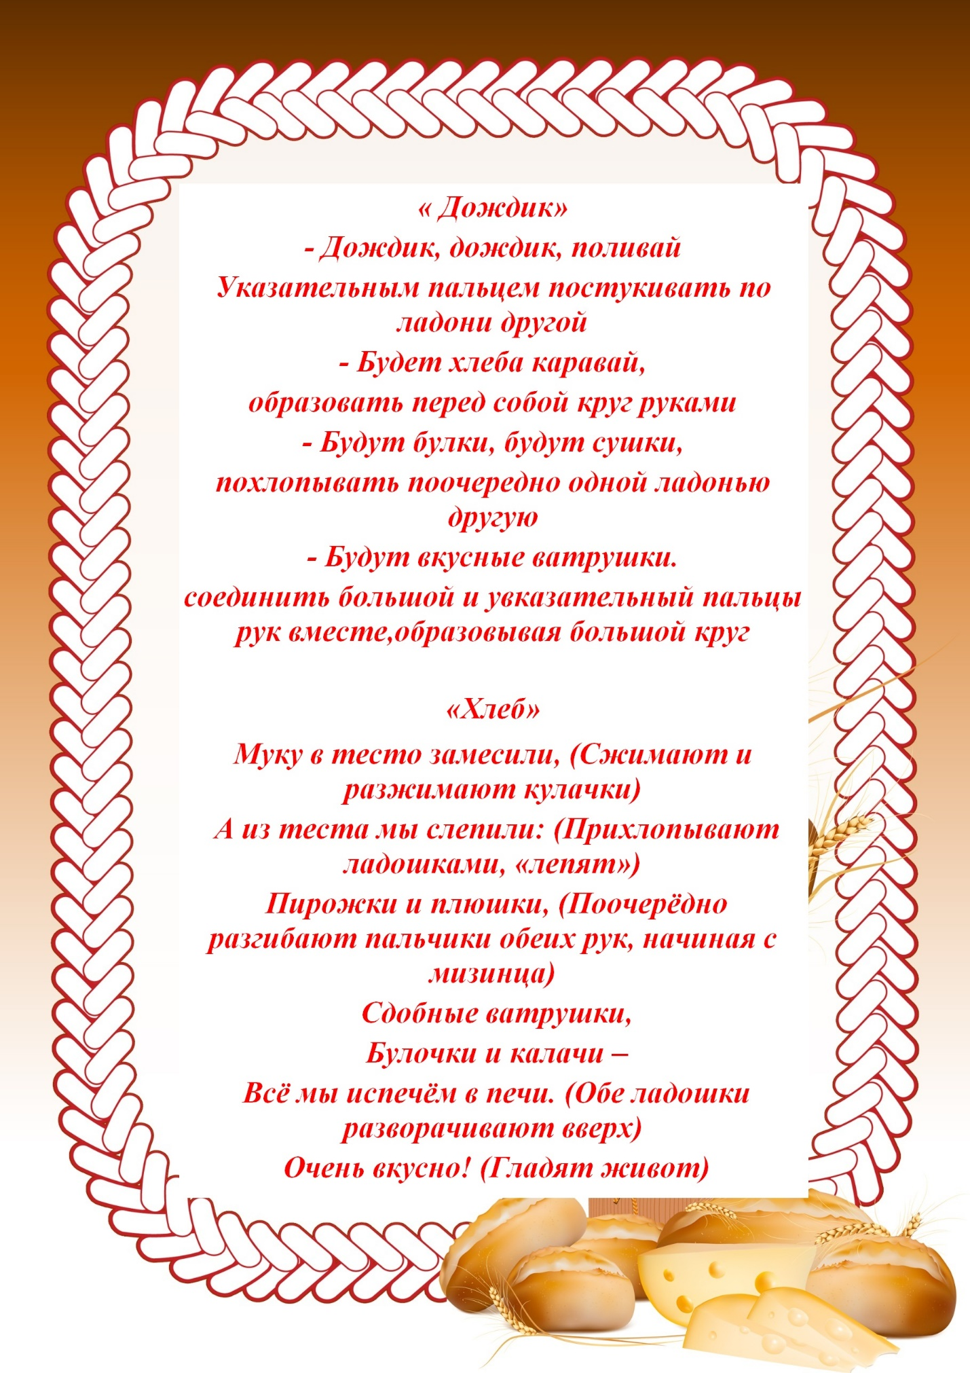

**Окончание приложения 9**

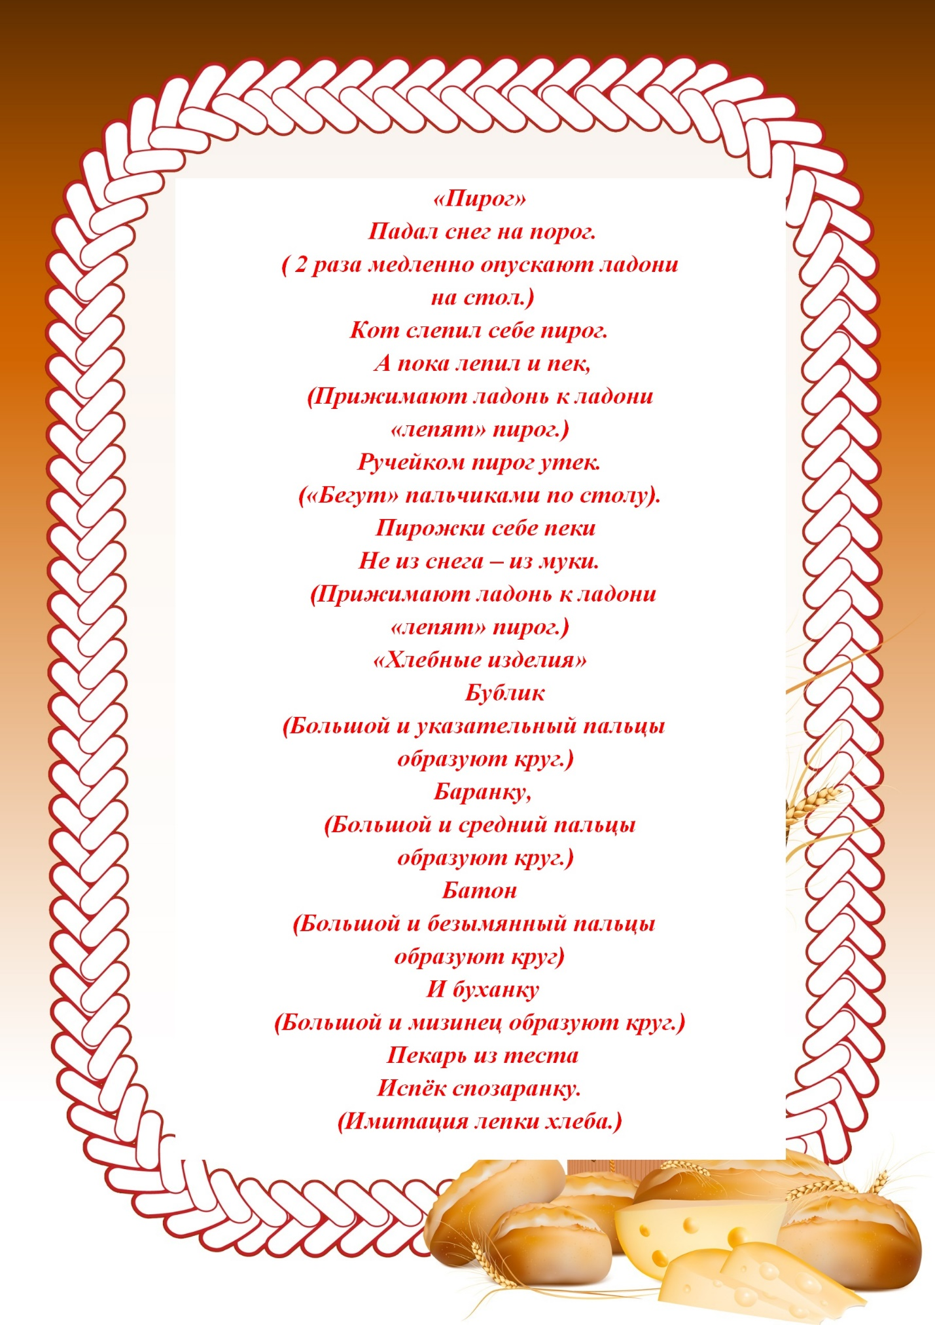

**Приложение 10**

**Подвижные игры**

**«Кто быстрее соберет колосья?».**

**Цель:** Формирование дружеских взаимоотношений между детьми, развивать

быстроту реакции, умение проявлять честность.

Игровая задача: по окончании музыки успеть первым взять колосок.

Материал: колоски, на один меньше, чем игроков.

**Ход игры:**

На полу в хаотичном порядке разложены колоски. Под музыкальное

сопровождение дети ходят (прыгают, бегают) по залу. По окончании

мелодии игроки быстро берут по одному колоску. Кому колоска не досталось

- выходит из игры. При повторе игры убираются по 3-4 колоска. Выигрывает

игрок, последний оставшийся в игре.

**«Дружные зерна»**

**Цель:** Развитие стремления участвовать в играх с элементами

соревнования, развивать умение действовать в команде, развивать

воображение.

Игровая задача: быстрее всех собраться в один колосок.

Материал: по 1 обручу на каждые 5 человек.

**Ход игры:**

Все дети маленькие зёрнышки, разделены на команды из пяти человек, под музыку бегают в разном направлении. По окончанию музыки дети должны встать в обруч, принадлежащий их команде, образуя колосок.

**«Каравай»  
Цель:** Развитие умения детей в правильном согласовании действий и текста, воспитывать понимание различной величины предмета, развивать речевую и двигательную активность.

**Ход игры:**

Дети образуют круг. Один ребенок стоит в центре круга. Остальные играющие берутся за руки и идут по кругу, произнося:

На Сережин день рожденья

Испекли мы каравай (Идут по кругу.)

Вот такой вышины, (Останавливаются, приподнимаются на носки, одновременно поднимая руки.)

Вот такой низины, (Присаживаются на корточки.)

Вот такой ужины, (Сходятся к центру круга.)

Вот такой ширины. (Отходят назад, расширяя круг.)

«Каравай, каравай,

Кого хочешь, выбирай! (Хлопают в ладоши.)

Водящий выбирает любого ребенка на роль водящего. Тот встает в центр круга. Игра повторяется.

**Приложение 11**

**Дидактические игры**

**«Что сделано из муки»**

**Цель:** Развитие познавательного интереса, мышления, зрительного внимания.  
**Ход игры:** дети отмечают фишками только те продукты питания, в состав которых входит мука.

**«Назови ласково»**

**Цель:** формирование умение детей образовывать слова с помощью уменьшительно-ласкательных суффиксов.

**Ход игры:**

Воспитатель называет хлебобулочные изделия, а ребёнок (по возможности) называет в уменьшительно-ласкательной форме.

На пример:

Батон- батончик

Булка- булочка

Хлеб- хлебушек

Блин- блинчик

**«Четвёртый лишний»**

**Цель:** Развитие умение классифицировать предметы по существенному признаку, обобщать.

Дидактический материал: набор карточек, на каждой карточке изображены 4 предмета, 3 предмета связаны общим признаком, а 4 лишний.

**Ход игры**:

Три из предложенных картинки относятся к одной группе предметов, четвертый - к другой группе. Дети называют лишнюю картинку, объясняя свой выбор.

**Приложение 12**

**Работа с родителями**

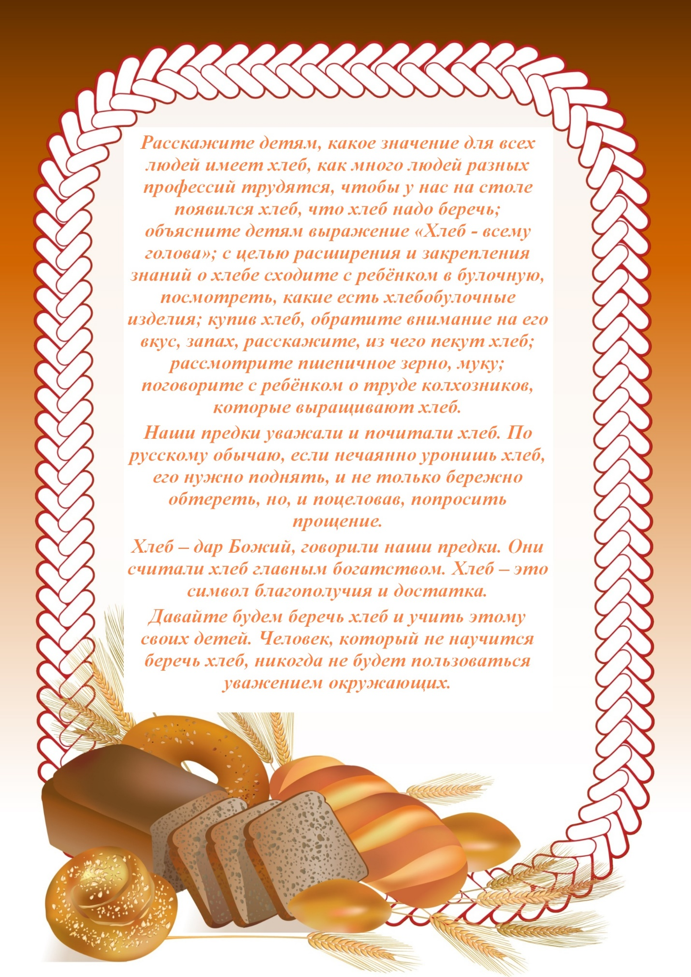

**Продолжение приложения 12**

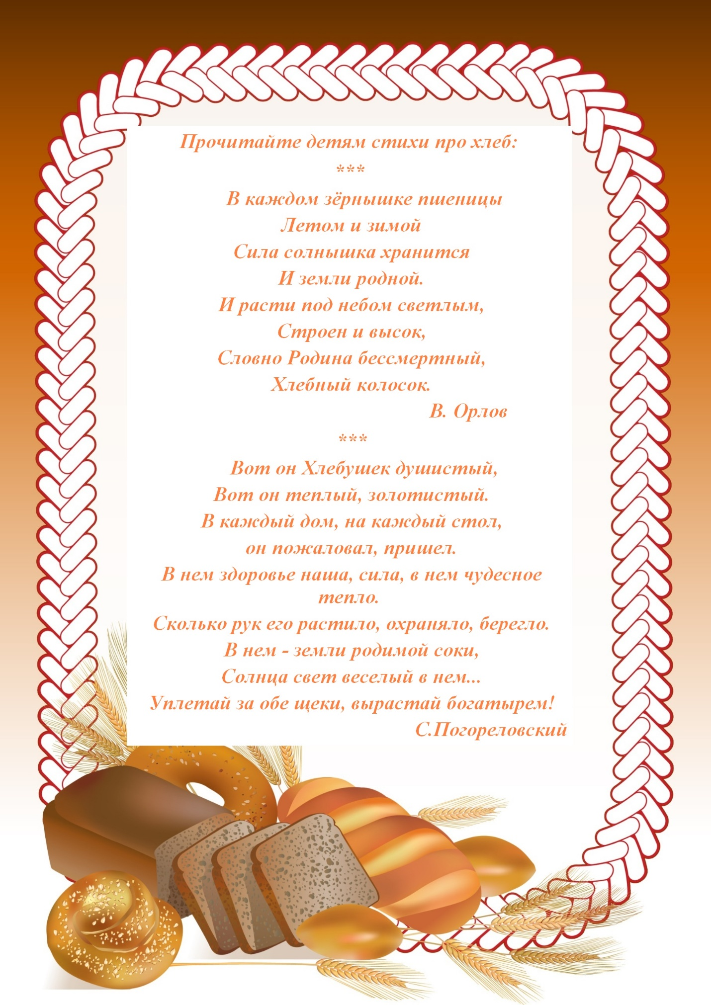

**Продолжение приложения 12**

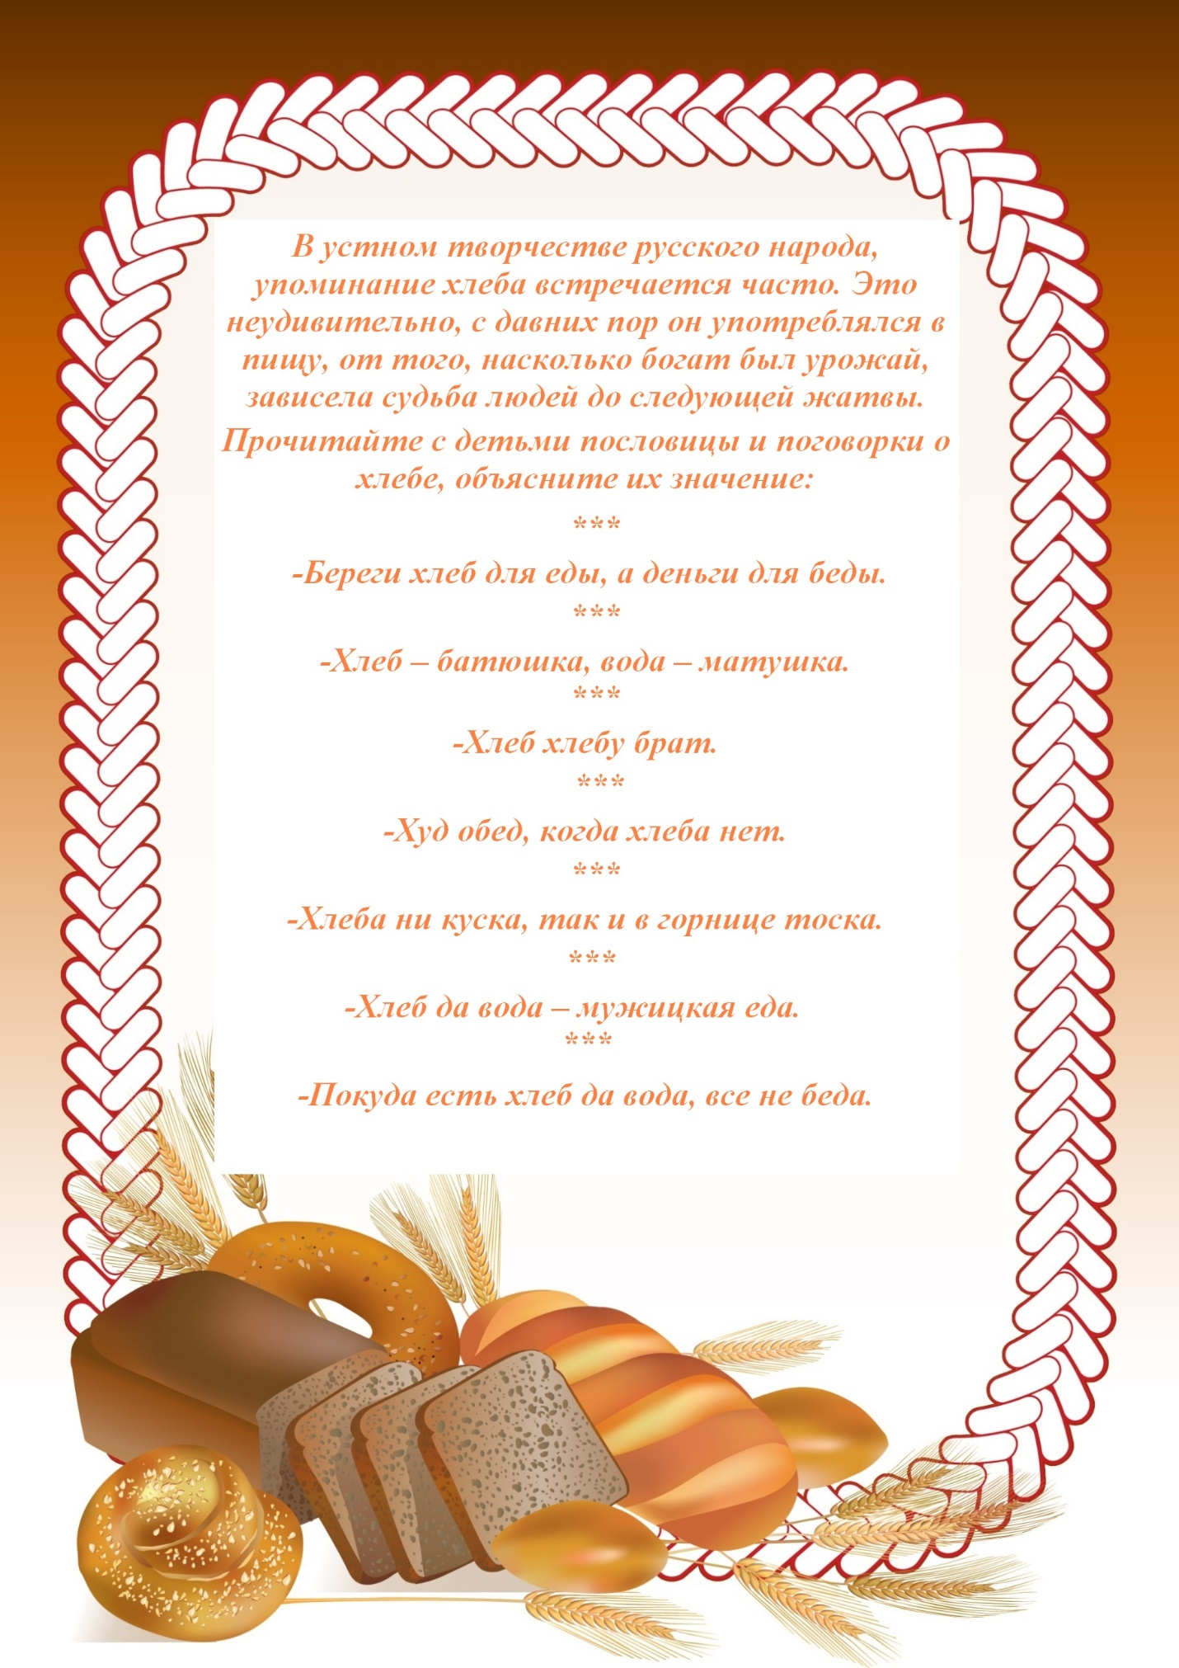

**Продолжение приложения 12**



**Продолжение приложения 12**



**Продолжение приложение 12**

**Выставка рисунков «Чудо хлеб»**

**Цель:** Обеспечение совместного общения *(родитель, ребенок, педагог)*

стимулирование детского творчества в ходе создания **рисунков на тему "Хлеб"**

**Задачи:**

-привлечь родителей к совместному участию с детьми в создании рисунков.

-заинтересовать детей к участию в **выставке.**

-выявить у детей творческие способности.

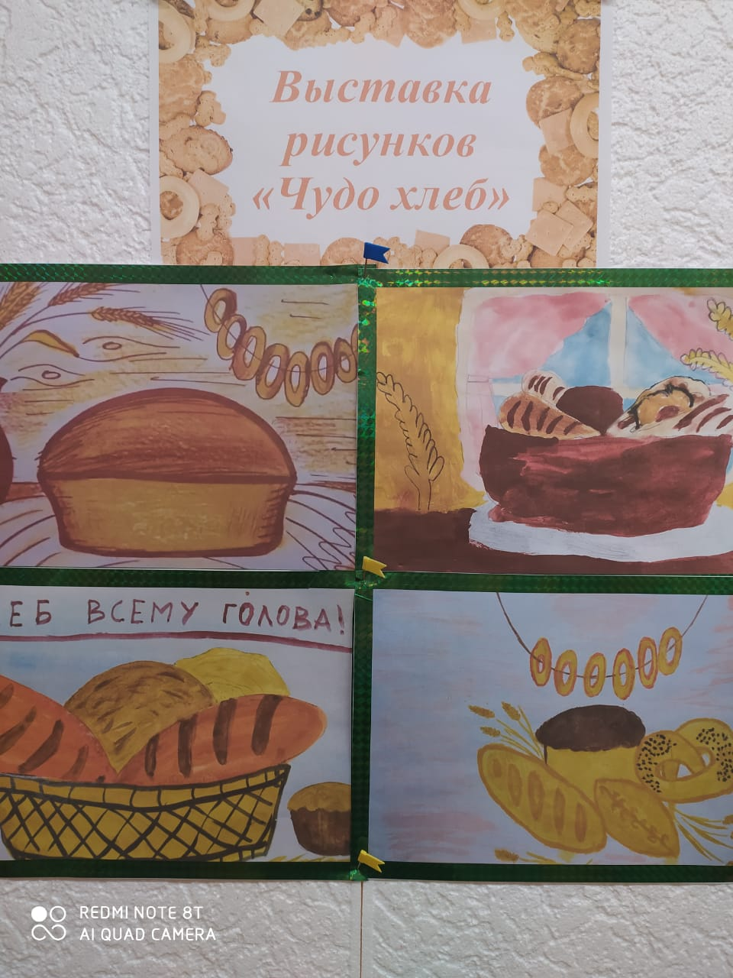

**Окончание приложения 12**

**Оформление папки передвижки «Хлеб-всему голова»**

**Цель:** Осуществление тесного сотрудничества воспитателя и семьи в вопросах развития ребёнка. Оптимизирование внутренних отношений.

**Задачи:**

- Установить партнёрские отношения с семьями воспитанников.

- Объединить усилия для развития и воспитания детей.

- Апробировать новые нетрадиционные формы работы с семьёй, как фактора позитивного развития ребёнка.

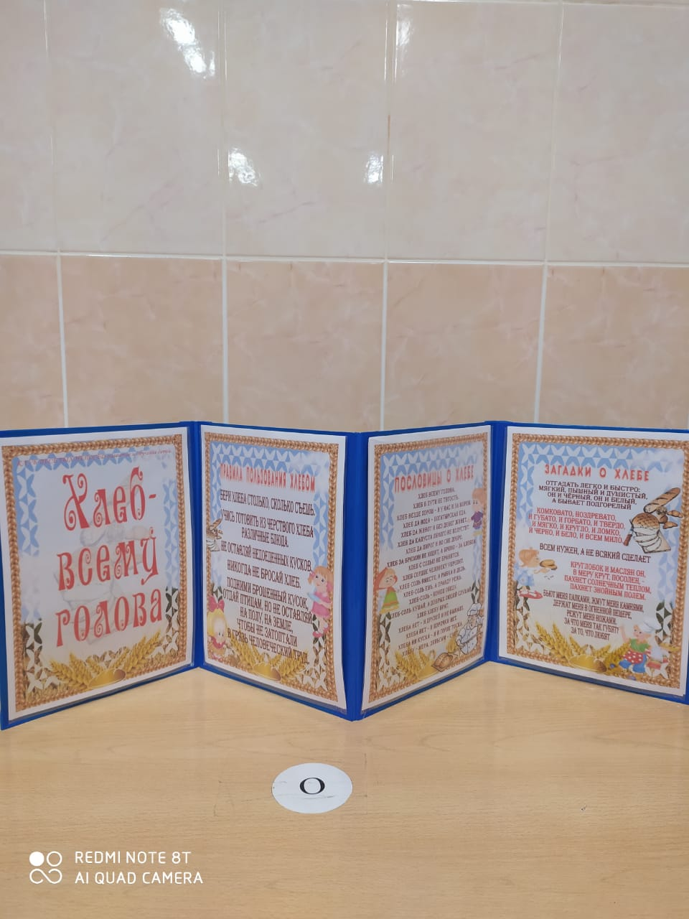

**Приложения 13**

**Рассматривание картины Мордовиной Нинеллы Ильиничны (1925-2013) «Хлеб- соль»**

**Цели**: развитие умения рассматривать и понимать содержание картины.

Хлеб ржаной, батоны, булки  
Не добудешь на прогулке.  
Люди хлеб в полях лелеют,  
Сил для хлеба не жалеют.

